**Padychova motýlia rovnica**

Inovovaná



Staršia



Inovovaná:

**Δxt**  → Konečná zmena v čase t.

**Δx0**  → Počiatočná malá zmena (napr. kvantová udalosť).

***λ*** → Rýchlosť chaosu (Lyapunovov exponent).

**P(t)** → Pravdepodobnosť, že sa vesmír rozvetví do novej reality.

### **Ako určiť *P(t)*?**

Pravdepodobnosť *P(t)* môžeme modelovať rôznymi spôsobmi. Tu sú dve možnosti.



**1. Lineárne rozvetvenie** – pravdepodobnosť rastie s časom:

* **Keď *t→0,* P(t)≈0** (takmer žiadne rozvetvenie).
* **Keď *t→∞,P(t)*→1** (takmer isté rozvetvenie).
* ***α*** určuje, ako rýchlo sa vesmír rozvetvuje..

**2.Kvantová fluktuácia-** pravdepodobnosť osciluje podľa kvantovej neurčitosti:



**Spojenie:**



**Príklad:**

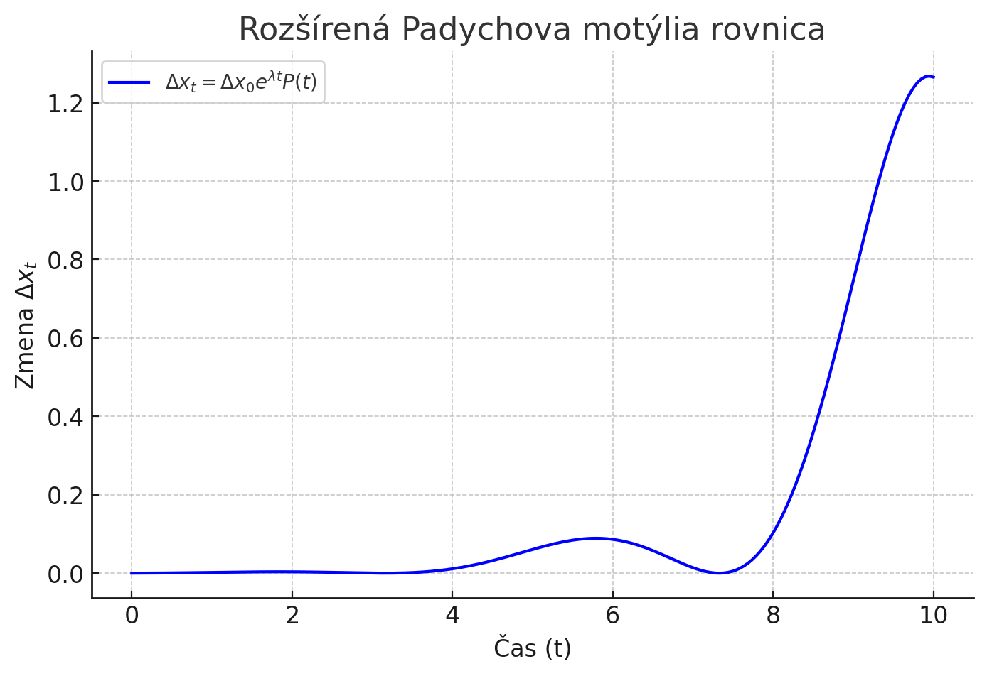

* **Na začiatku je zmena malá** → motýlí efekt sa ešte neprejavil.
* **Rastie exponenciálne** → ale s osciláciami (vplyv kvantových fluktuácií).
* **Niektoré momenty majú väčšiu pravdepodobnosť rozvetvenia** → vplyv *P(t)*.

**Tabuľky:**

